**GUÍA DE CIENCIAS NATURALES**

|  |  |  |
| --- | --- | --- |
| Nombre: | Curso: 4°A | Fecha: semana N° 20 |
| **¿QUÉ APRENDEREMOS?** | | |
| **Objetivo (s):** OA6 Explicar, con apoyo de modelos, el movimiento del cuerpo, considerando la acción coordinada de músculos, huesos, tendones y articulación (ejemplo: brazo y pierna), y describir los beneficios de la actividad física para el sistema musculo-esquelético. | | |
| **Contenidos:** “El Movimiento del Cuerpo Humano” | | |
| **Objetivo de la semana:** Identificar estructuras del cuerpo humano que participan en el movimiento, observando imágenes e información y desarrollando actividades mediante guía de aprendizaje. | | |
| **Habilidad:** Identificar | | |

**¿Qué necesito saber?**

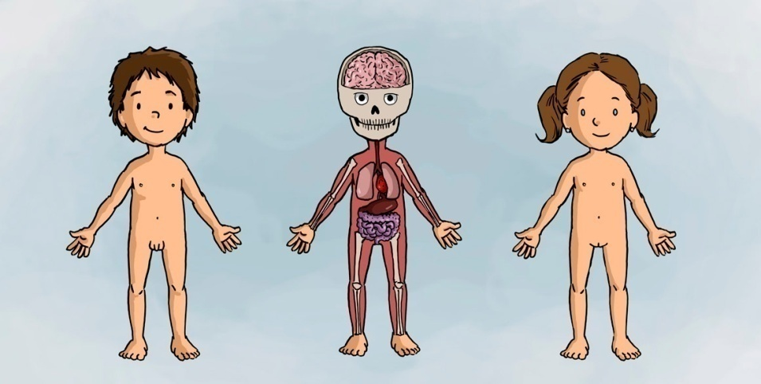

Para comenzar necesitas saber de qué se trata la habilidad de Identificar y qué entendemos por “El Movimiento del Cuerpo” Humano”

***Entonces:***

*Identificar es: conocer las características particulares de algún objeto o concepto.*

***¿Cómo está conformado nuestro cuerpo?***

|  |
| --- |
| *EL Cuerpo Humano - CUERPO HUMANO PRESCOTTRecordemos… Nuestro cuerpo está formado por varias capas que ya conoces, obsérvalas a continuación…*  *PIEL SISTEMA ESQUELETO ORGANOS*  *MUSCULAR* |
| *Ahora que recuerdas la estructura interna del Cuerpo Humano, ¿Cómo podemos movernos?*  ***“HOY CONOCERÁS EL SISTEMA LOCOMOTOR”*** |

**EL SISTEMA LOCOMOTOR**

El Sistema Locomotor es el conjunto de estructuras que permite a nuestro cuerpo realizar cualquier tipo de **movimiento.** El Sistema Locomotor está formado por el **esqueleto o sistema óseo** (huesos), las **articulaciones** los **ligamentos,** los **tendones** y el **sistema muscular.**

**El Esqueleto o Sistema Óseo**

El Esqueleto es el conjunto de todos los huesos de nuestro cuerpo con un aproximado de 206 huesos.

¿Para qué sirven los huesos?

* Sostener y dar forma a nuestro cuerpo
* Proteger las partes más delicadas del cuerpo (órganos interiores)
* Permitir el movimiento
* Los huesos son rígidos y duros; además existen de diversos tipos y tamaños.



**ARTICULACIONES DEL CUERPO HUMANO**

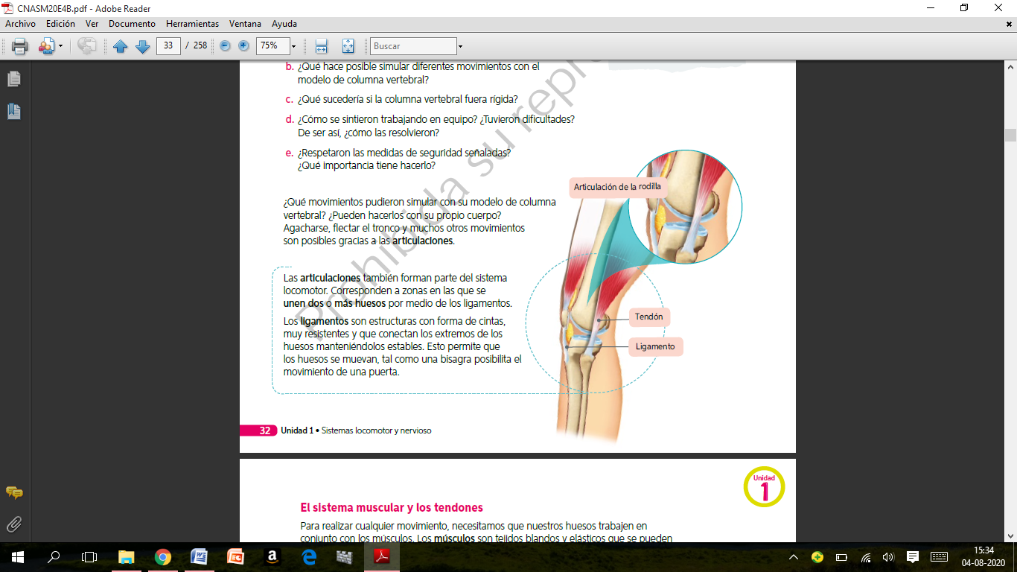

Las ARTICULACIONES son la unión de

dos o más huesos por medio de los

**ligamentos.**

Los LIGAMENTOS son estructuras con

forma de cintas, muy resistentes y que

conectan los extremos de los huesos,

manteniéndolos estables. Esto permite

que los huesos se muevan, tal como una

bisagra posibilita el movimiento de una

puerta.

**EL SISTEMA MUSCULAR Y LOS TENDONES**

Para realizar cualquier movimiento, es necesario que nuestros huesos trabajen en conjunto con los músculos. Los MUSCULOS son tejidos blandos y elásticos que se pueden CONTRAER y ESTIRAR, permitiendo así que los huesos se muevan. Para ello, se requiere que los huesos y músculos estén conectados y unidos entre sí, función que cumplen los TENDONES.

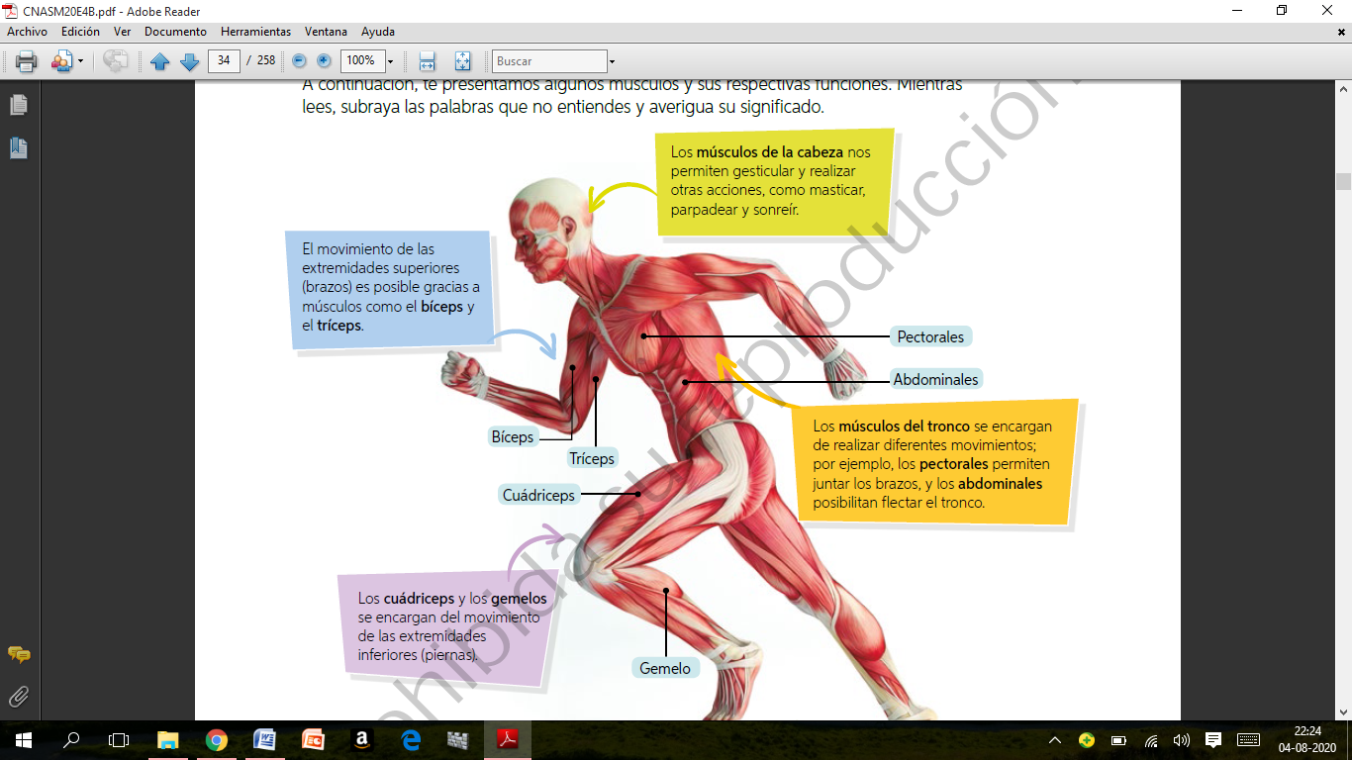

**Actividades:** 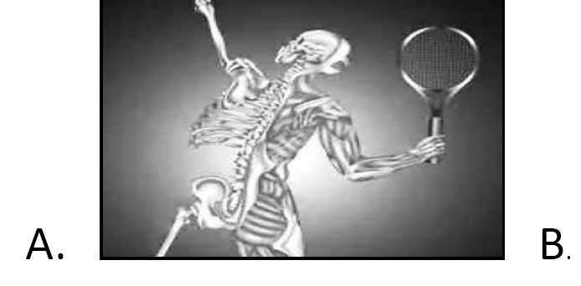Observa el siguiente esquema: Identifica a qué sistema corresponde cada letra.

A: SISTEMA ESQUELÉTICO O SISTEMA ÓSEO

B: SISTEMA MUSCULAR

Observa las imágenes y responde:

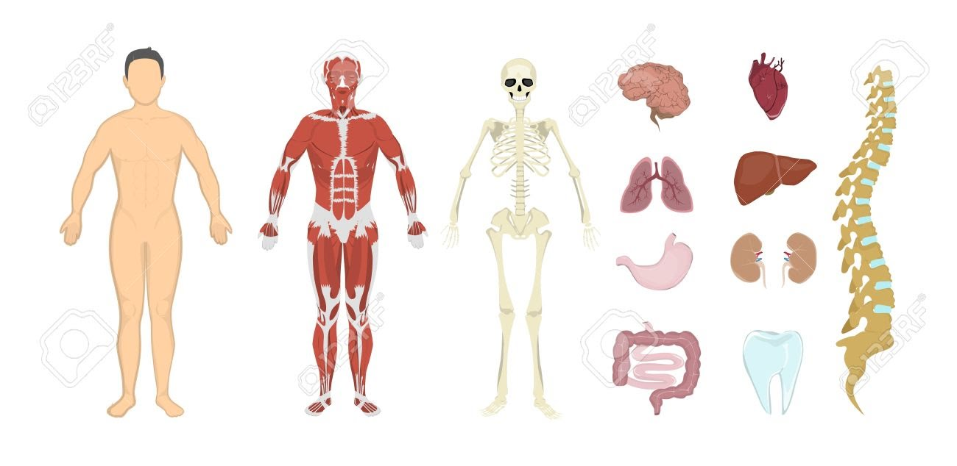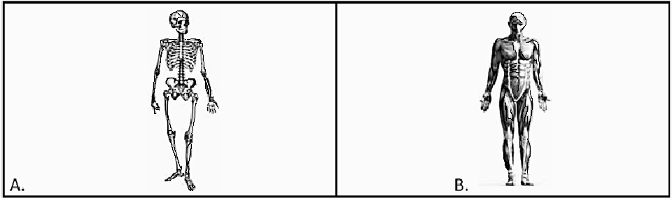

Escribe el nombre de los sistemas que se representan:

A_________________________________________

B_________________________________________

Escribe una función que cada uno de los sistemas representados cumple en nuestro organismo; es decir, **¿Para qué me sirve el esqueleto? Y ¿Para qué me sirve el sistema muscular?**

A___________________________________________________________________

B___________________________________________________________________

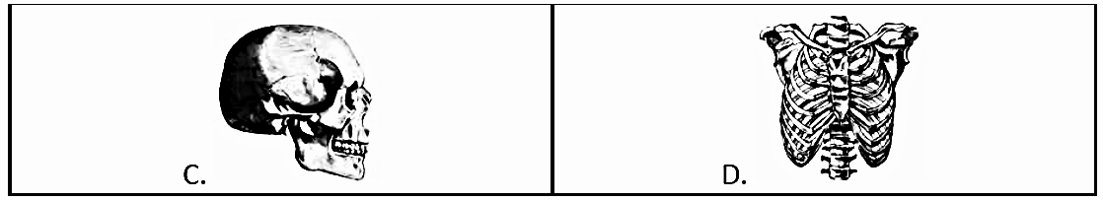

¿Qué órganos protegen las estructuras C y D?

C_________________________________________

D_________________________________________

Escribe el nombre de la estructura mostrada (**hueso, articulación o músculo**) y señala una característica de cada una de ellas.

|  |  |  |
| --- | --- | --- |
| **Dibujo** | **Nombre de la Estructura o Sistema** | **Características** |
|  | Sistema Muscular | Son parte de nuestro cuerpo que se contraen y dilatan para dar movimiento. Gracias a este Sistema podemos hacer movimientos grandes como correr y saltar y movimientos pequeños como parpadear y respirar. |
|  |  |  |
| articulaciones | Actividades del cuerpo humano, Cuerpo humano ... |  |  |

**Armado de un modelo de esqueleto**

* Recorten el esqueleto que aparece en la próxima página. Necesitarán los siguientes materiales: clips o chinches – lana – lápices de colores – tijeras – tarjetas con el nombre de huesos y articulaciones -lámina del esqueleto de la primera hoja.
* Construyan un esqueleto articulado, recortando las partes del esqueleto. Observen el esqueleto y localicen los huesos y articulaciones que conozcan.
* Coloquen la tarjeta con el nombre correspondiente sobre el hueso o articulación reconocida, afirmándola con un clip.
* Observen el dibujo de un esqueleto de la primera página. Comparen este dibujo con el esqueleto articulado. Con esta información, corrijan y completen el esqueleto que armaron…Y…ahora, ¡a mover el esqueleto!
* ¿Cómo se mueven los huesos? ¿Podrían afirmar que solo los huesos se mueven al caminar? ¿Por qué?• ¿Todas las partes del cuerpo se mueven de igual forma? Expliquen lo que permite realizar el movimiento.

**Actividad Final: Ticket de salida**

**Nombre: ________________________________________ Curso: ________________**

